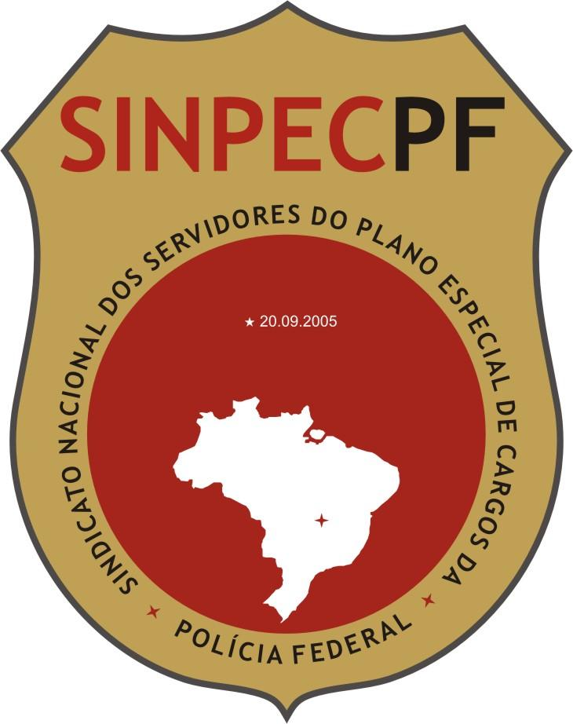


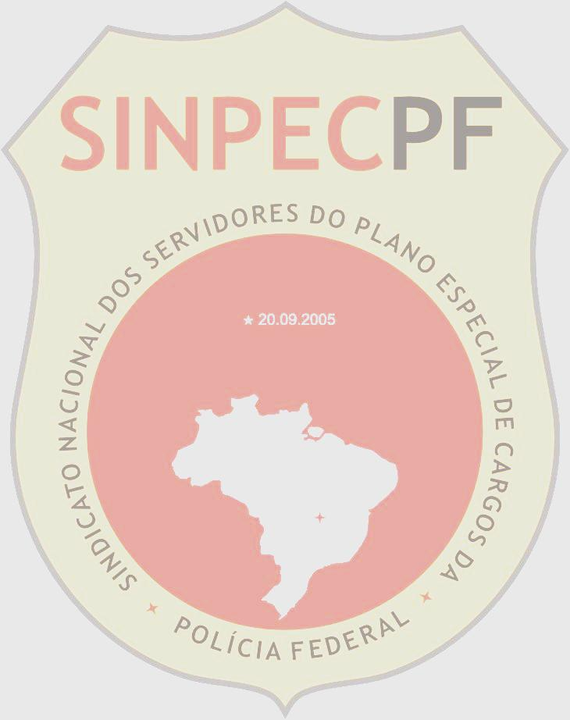

Caro Filiado,

Informamos que, prosseguindo com nosso trabalho de levar ao filiado sempre as melhores opções em benefícios do mercado, que formalizamos um contrato de descontos especiais em seguro de automóvel de 15% a 35%, de acordo com o perfil do segurado, parcelado em até 12X.

Seguro residencial, empresarial, vida e previdência agregam o pacote de benefícios à disposição do filiado.

Em caso de renovação de seguro de auto, o desconto de 15% a 25% é mantido, independendente de classe de bônus.

A corretora de seguros que proporciona estas vantagens é a
Nogueira & Canal Seguros, do Grupo DJ Atlantis, a mesma conceituada Empresa que hoje beneficia nossos filiados com os planos de Assistência Médica e Odontológica.

Algumas das Seguradoras participantes desta campanha exclusiva aos filiados :




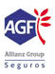








Para iniciar o processo, solicitamos que preencha o formulário anexo e nos devolva o mais rápido possível, ou, se preferir acesse o site do SINPECPF www.sinpecpf.org.br.
Para maiores informações, ligue 11 2171-1211.

Cordialmente,

SINPECPF / DJ Atlantis / Nogueira & Canal Corretora

